**EJERCICIO 2**

Editamos la tabla para que muestre los campos del ejercicio 2:

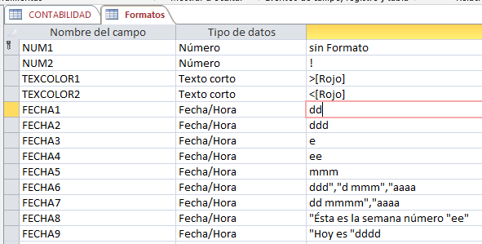

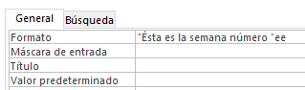Formato está en la tabla de abajo, no es la “Descripción”.

Lo comprobamos poniendo “1/10/2014” en todos los campos que tienen tipo de datos de fecha/hora: